Svingninger

Når vi hører ordet svingning er der mange forskellige ting vi kan komme til at tænke på. Bedstefars gamle ur, hvor pendulet svinger frem og tilbage med den velkendte lyd, tik, tak, tik tak. En pige på en gynge eller en gren der bevæger sig frem og tilbage i vinden.

Nogle svingninger går så hurtige at vi ikke kan iagttage dem direkte. F.eks. kan vi ikke se at elektronerne står og svinger i en vekselstrømsledning. Andre svingninger går meget langsomt. Tidevandet hører til en af de langsomme svingninger.

Svingning og svingningstid

Ved at kigge nærmere på et pendul, vil vi komme nærmere ind på hvad en svingning er.

Vi tager et lod og sætter en snor igennem, herved får vi et pendul. (som Tournesols herover)
Vi sætter pendulet til at svinge, ved at bevæge det ud til siden og slippe. Når loddet har bevæget sig fra den ene yderstilling til den anden og tilbage igen, har den foretaget én svingning.

Tiden det tager for et pendul at udføre én svingning, kaldes svingningstiden (T).

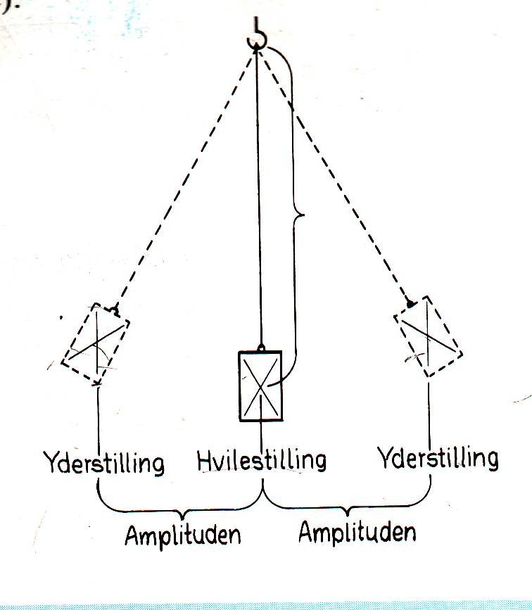
For at måle svingningstiden, er det nemmest at måle 10 svingninger og derefter dividere med 10.

Se forsøgsbeskrivelse senere.

Svingning:
Når et pendul har bevæget sig fra én yderstilling til den anden og tilbage igen.

Svingningstid:
Tiden det tager et pendul at udføre én svingning.

Amplitude:
Afstanden fra hvilestilling til en yderstilling ( se billede til venstre)

Når pendulets udsving bliver mindre og mindre, kaldes det en dæmpet svingning. Dette skyldes ikke tyngdekraften, men luftmodstanden og gnidningsmodstanden der er hvor pendulet er hængt op.

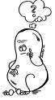
Hvis vi sætter et pendul til at svinge, vil det udføre en dæmpet svingning. MEN selvom amplituden bliver mindre og mindre vil svingningstiden fortsat være den samme!

Hvis vi laver forsøget med svingningstiden, hvor vi først ændrer pendulets vægt og derefter pendulsnorens længde, så vil vi kunne måle at det kun er snorlængden har betydning for svingningstiden.
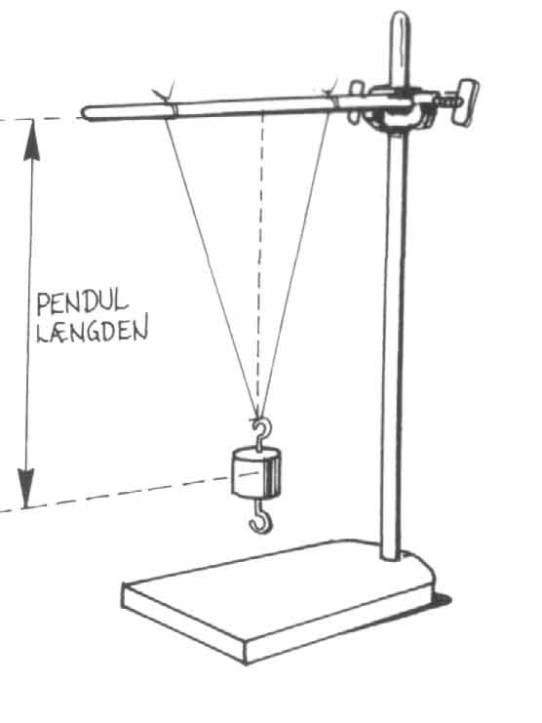
OBS …
Jo kortere snoren er desto hurtigere svinger pendulet, altså desto kortere er svingningstiden

Amplituden kan også varieres, men dette ændrer heller ikke ved svingningstiden.

Loddet er anbragt i en snor, ellers ville den jo falde til jorden, pga. massetiltrækningen. Det er altså jodens massetiltrækning der er årsag til at pendulet svinger.

Genstande med forskellige masser vil svinge lige hurtige, ligesom to genstande med forskellig masse vil falde lige hurtigt.

OBS…
To penduler med samme snorlængde og forskellige masse vil svinge lige hurtige.

Frekvens (f)
Er det antal svingninger pendulet udfører på et sekund. Enheden for frekvens er hertz, (Hz)
Antallet af hertz er den svingende genstands frekvens.

F.eks.
Et pendul med en svingningstid på 0,2 s udfører 5 svingninger pr. sekund, frekvensen er 5 Hz.
Sammenhængen mellem frekvens (f)og svingningstiden (T) er følgende

Svingning og energiomsætning

Energien som et pendul har når den svinger kaldes kinetisk energi – bevægelses energi.
Den energi pendulet har på grund af jordens massetiltrækning kaldes potentiel energi – beliggenhedsenergi.
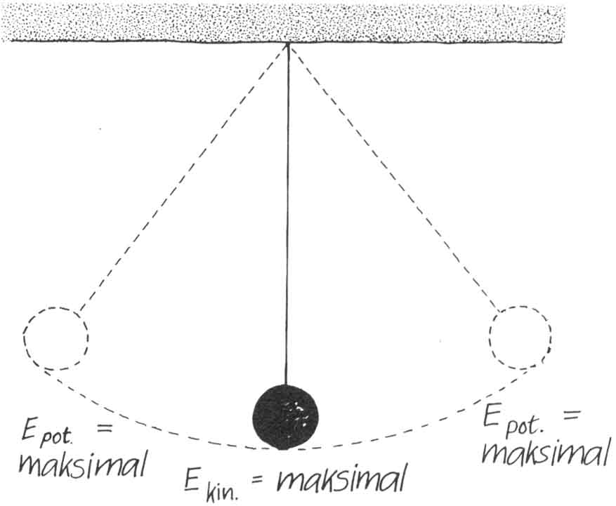
Energien vil veksle mellem potentiel og kinetisk energi i et svingende system.

Hvis pendulet overlades til sig selv vil dets amplitude blive mindre og mindre og til sidst hænge helt stille. Energien vil ikke forsvinde men blot blive omdannet til en anden type.
Pga. gnidningen i ophænget og luftmodstanden vil pendulet miste energien og den bliver omdannet til varmeenergi.

Resonans

Når et pendul står og svinger uden at den bliver påvirket, vil den udføre egensvingninger, eller frie svingninger. Frekvensen afhænger af pendulets snorlængde, men selvom at amplituden bliver mindre og mindre vil frekvensen være den samme. Frekvensen er uafhængig af den påvirkning, som satte den i gang.

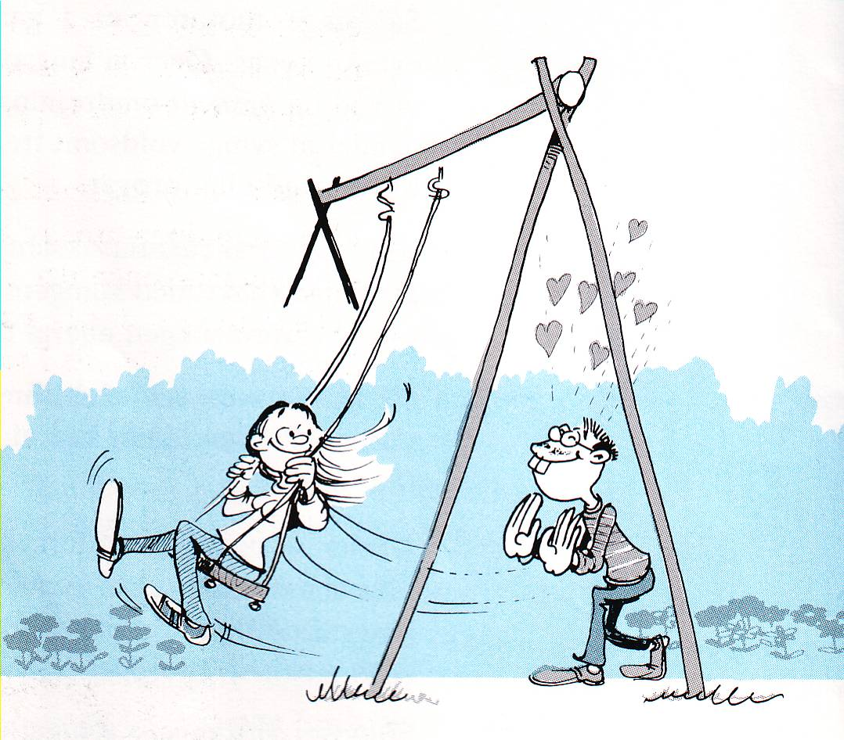
Alt kan sættes i svingninger og det betyder også at alt har en egenfrekvens. En bordplade, en savklinge, flagstand, bordplade osv. har alle en egenfrekvens, det vil sige at de vil svinge med en ganske bestemt frekvens.

Hvis vi skubber til pendulet vil vi kunne overføre energi til systemet. Hvis vi skubber til pendulet med den samme frekvens (i takt) vil amplituden blive forøget.

Vi siger at der opstår resonans mellem de to svingende systemer, hvis de svinger i takt med samme frekvens , således at der overføres energi mellem dem.

Når vi skubber en gynge udnytter vi resonansfænomenet.

Forstil jer at i skubber i utakt, men med den samme frekvens. Hvordan vil det påvirke gyngen?

Der skal ikke så meget til for at lave resonans.
Før i tiden var det forbudt for soldater at gå i takt over en bro, da der kunne være mulighed for at der opstod resonans og derved kunne broen komme i svingninger.

